В России вступили в силу изменения в технический регламент о требованиях пожарной безопасности
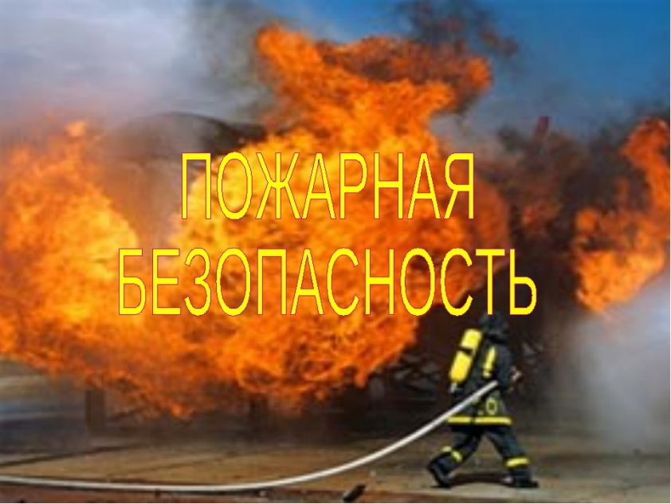
Изменения внесены Федеральным законом от 14 июля 2022 г. № 276-ФЗ «О внесении изменений в Федеральный закон «Технический регламент о требованиях пожарной безопасности»», принятым в целях исключения устаревших, избыточных и дублирующих требований пожарной безопасности, а также оптимизации требований технического регламента в части подтверждения соответствия объектов защиты требованиям пожарной безопасности.
Изменения расширили перечень условий соответствия объектов защиты требованиям пожарной безопасности, если ранее их было два, то сейчас объект защиты будет соответствовать требованиям пожарной безопасности при выполнении требований Технического регламента и одного из пяти условий.
Установлено, что к нормативным документам по пожарной безопасности относятся только те национальные стандарты, своды правил и иные документы, содержащие требования пожарной безопасности, которые включены в перечень документов по стандартизации и в результате применения которых на добровольной основе обеспечивается соблюдение требований настоящего Технического регламента.
При этом стандарты организаций по пожарной безопасности, а также специальные технические условия, отражающие специфику обеспечения пожарной безопасности зданий и сооружений и содержащие комплекс необходимых инженерно-технических и организационных мероприятий по обеспечению пожарной безопасности, также могут относиться к нормативным документам по пожарной безопасности после соответствующего их утверждения.
Требования к средствам обеспечения пожарной безопасности и пожаротушения (огнетушителям, пожарным кранам, пожарным шкафам, пожарным автомобилям и т.д.) теперь установлены только Техническим регламентом Евразийского экономического союза «О требованиях к средствам обеспечения пожарной безопасности и пожаротушения».
Внесены изменения в порядок отнесения зданий и сооружений по классам функциональной пожарной опасности, а именно теперь к Ф1.1 дополнительно отнесли здания медицинских организаций, предназначенные для оказания медицинской помощи в стационарных условиях (круглосуточно), Ф1.2 дополнили зданиями общежитий (за исключением общежитий квартирного типа), к классу Ф1.3 теперь относятся, помимо многоквартирных жилых домов, общежития квартирного типа, к Ф3.4 теперь относятся здания медицинских организаций, предназначенные для осуществления медицинской деятельности, за исключением зданий, указанных в подпункте "а" пункта 1 статьи 32., к классу Ф 5.1 отнесены крематории.
Декларацию пожарной безопасности теперь можно подать в форме электронного документа, подписанного усиленной квалифицированной электронной подписью. Уточненные декларации представляются в случае изменения класса функциональной пожарной опасности объекта защиты либо его капремонта, реконструкции или технического перевооружения.
Пересмотрено также содержание требований к эвакуационным выходам. Утратил силу запрет на установку в проемах эвакуационных выходов раздвижных и подъемно-опускных дверей, вращающихся дверей и турникетов.
Уточнено, что в социально значимых объектах сигналы о пожаре должны автоматически дублироваться в подразделения пожарной охраны с использованием системы передачи извещений о пожаре.
Следует обратить внимание, что статья 63 «Первичные меры пожарной безопасности» 123-ФЗ утрачивает свою силу лишь с 1 марта 2023 года.
Обновленная редакция Технического регламента о требованиях пожарной безопасности вступила в силу с 25 июля 2022 года.

При подготовке статьи использованы материалы сайта ГУ МЧС России по Алтайскому краю - http://22.mchs.gov.ru

